CSS es Cascading Style Sheets u hojas de estilo en cascadas.

Para referenciar de HTML a CSS, se pone en HTML, dentro de <head>:  
<link rel=”stylesheet” href=”style.css”>

En plunker aparece “lib/style.css”

Se suele poner el css en la misma carpeta que el HTML, pero no tiene por qué ser así.

En CSS se establecen reglas: cada una tiene un selector y una declaración.

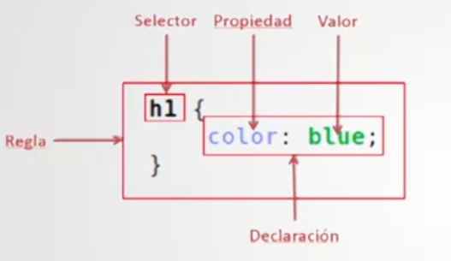

Aquí, el color es aplicado a h1. Un encabezado de primer nivel.

Hay selectores de tipo, de identificador, de clase y de atributos

Selector de tipo para dar color a determinado elemento de HTML es así:

H1 {

Color:Orange; (también se puede poner con los caracteres de la paleta de colores)

}

Luego alinea un párrafo a la derecha

P {

Text-align:right;

}

Selector de tipo aplica a todos los párrafos de un documento. Para aplicar a solo uno/s hay que usar selector de clase. Es decir, tenés 2 párrafos. Uno de ellos, lo cambias

<p> bla bla bla

</p>

<p class=”descripción”> bla bla bla porque etc

</p>

Luego, en CSS pone:

.descripcion {

Font-weight: bold; (eso pone en negrita)

Color:blue;

}

Selector de identificador

Aplica a un único elemento dentro de la pagina

Se usa el numeral. En CSS:

#encabezado {

Background-color: green; (es el color de fondo de las letras)

}

En HTML, en h1 (o donde corresponda) se pone:

<h1 id:”encabezado”>

Selector de atributo:

En HTML no se hace nada, solo en CSS

a[href=”http://soygrana.com.ar”] {

color: granate;

Font-style:italic;

Font-size:large;

}

Esto va a hacer que cada vez que aparezca ese sitio web, se aplica ese atributo.

RGB es casi RGBA (Alpha)  
el primero pasa 3 parámetros, el segundo, 4

Rgb (0,0,255) es azul puro

También se pueden usar porcentajes: (0%,0%,100%) azul puro

**Maquetación**

Organizar el contenido en la pantalla, en 4 niveles.

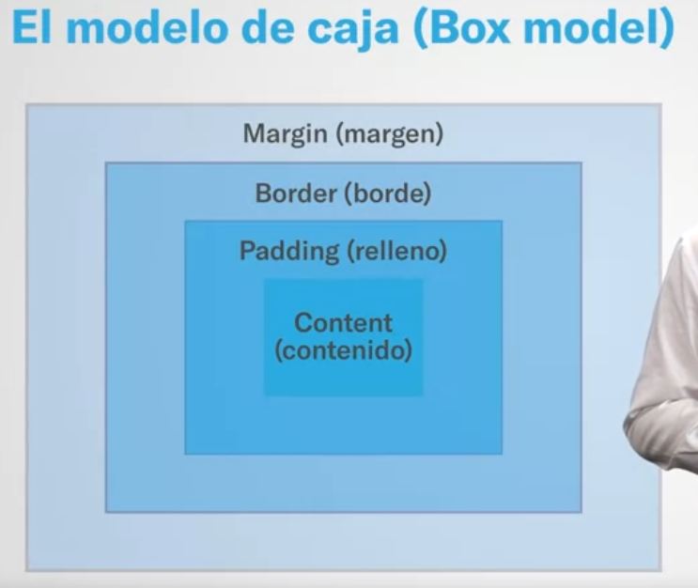

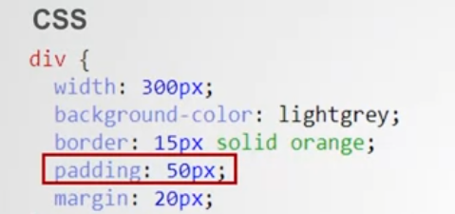

Así se anota en Css. Content creo que no se pone nada.

Despliegue de contenedores. 3 formas: block, inline o inline-block.

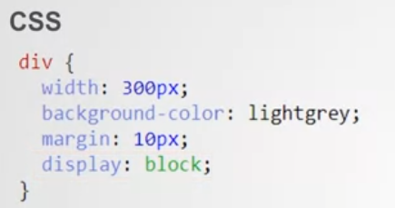

Así se escribe en CSS. Inline se ve como si fueran 2 parrafos uno después del otro. Con block, se ven los párrafos claramente separados. Inline block se ven los 2 parrafos, uno a la izquierda y otro a la derecha.

4 formas de posicionar los bloques en la pantalla: Static, relative, absolute y fixed.

Por defecto, los bloques se ubican uno debajo del otro, en el orden en que están los HTML. Con fixed, va a quedar fijo en la pantalla, por mas que el usuario se desplace.

Flujo de texto. Cómo aparece

Aquí se usa la propiedad float: left; o right;

**Fuentes**

Familia, tamaño, estilo, variantes, grosor.

Familias genéricas/ particulares. Las particulares forman parte de las genéricas, no son cosas opuestas.

Se escribe así p {

**Font-family**: “Times new roman”, serif;

}

Primero y entrecomillado va lo particular, luego lo general.

***Font-size***: En pixeles o Em´s (valor relativo)

***Font-style***: normal o itálica

***Font-variant:*** small-caps; en este ejemplo las letras aparecen en mayúsculas, algo menor en tamaño a la primera letra.

***Font-weight.*** Si va o no en negrita (bold).

**Sistema de grillas**

Para explorar diferentes alternativas de maquetación.

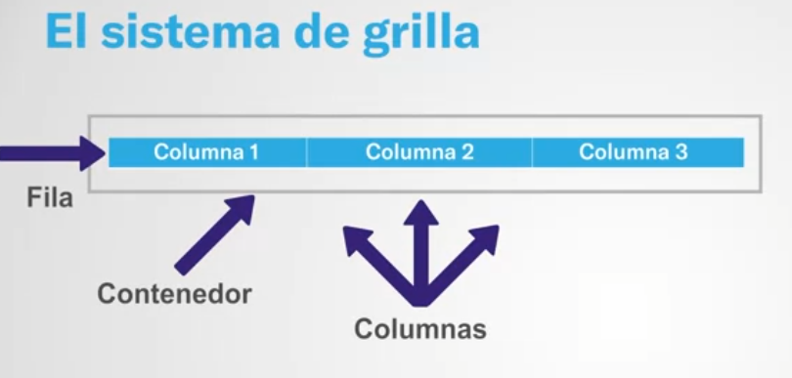

Para armar la grilla se tiene que empezar por definir un contenedor. Hay de 2 tipos: normal o fluido. El normal, deja un margen al lado izquierdo y derecho de la pantalla. El fluido ocupa todo el ancho de pantalla.

Del sitio getbootstrap.com toma el starter template 4.3. Luego reemplaza lo que viene por defecto en el HTML por lo que acaba de copiar.

Grilla es fila y columna, como ya vimos.

**Reponsive breakpoints**

se adapta al tamaño de pantalla desde el cual se navega

Bootstraps usa media queries. Las reglas que se usan

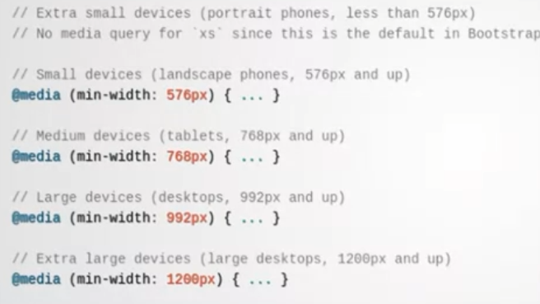

Boostrap usa 5 responsive breakpoints. Extragrande (1200), etc. Extrapequeña es menos de 576.

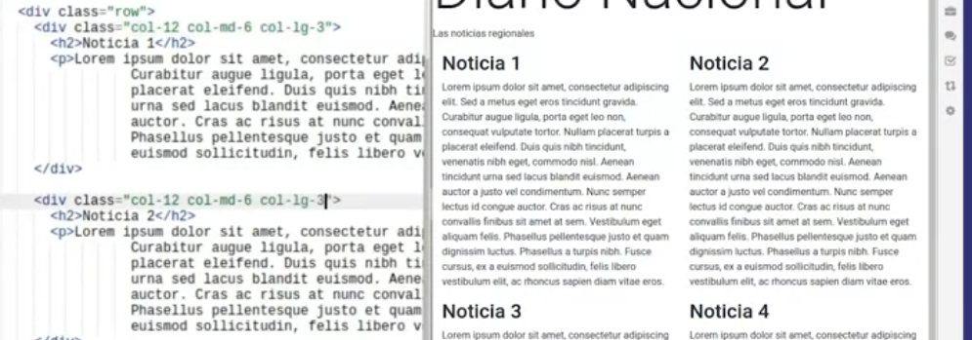

<div class=”col-12” es lo que puso en un inicio. No lo define explícitamente, pero eso es para dispositivos pequeños. Ahí, en pantalla se va a ver solo una columna. Luego agrega “col-md-6”, donde md es dispositivo mediano, y el 6 hace que entren 2 columnas. “col-lg-3” es para dispositivo grande, y se van a ver las 4 columnas, una al lado de la otra.

**Barras de navegación**

La barra se adapta al tamaño de la pantalla. Se pueden incluir distintos elementos.

Va a getbootstrap.com y ahí busca navbar, y se copia el “ejemplo mas básico y lo pegan” dentro del starter template en HTML.

La barra se crearía con la etiqueta nav.

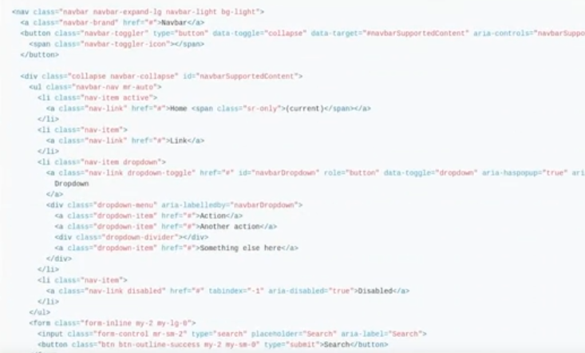

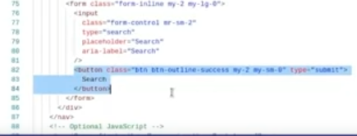

Por defecto dice light bg light. Se puede poner dark bg dark y cambia el color de fondo.

En el segundo renglón, al final dice navbar </a>. Se puede remplazar navbar por el nombre del sitio web. Es lo que aparece en la parte inicial de la barra. O también se podría poner una etiqueta de imagen.

El valor dropdown, hace que se convierta en ítem desplegable. Dropdown divider crea una división en la lista.

Active, hace que aparezca claro y no oscuro.

Disabled hace que el enlace quede inhabilitado. Si se lo remueve, queda habilitado.

Al final hay un formulario para contener el cuadro y luego un botón de búsqueda.

Componente card

Una tarjeta es un contenedor de contenido. Se va a getbootstrap.com. Busca cards. Copia el ejemplo mas básico y pega en starter template.

Para poner la imagen cambia el valor slc de la etiqueta img, copiando el enlace a la imagen a poner. Luego agrega un texto descriptivo.

El título de la tarjeta está como valor de la etiqueta h5.

Luego modifica el párrafo.

Finalmente, se cambia el texto del botón y se cambia el valor de href por la dirección web a donde te lleva el botón.

**Componente accordion**

Es una extensión de una tarjeta. Se le incluye un comportamiento “colapsible”. O sea, hay 3 tarjetas. 2 se colapsan, algo así como minimizan, y queda desplegada solo una, cuando se le hace clic.

Bootstrap: accordion. Starter template.

LUEGO “ORGANIZA EL CODIGO” CON EL PRIMER BOTON DE LOS 3 QUE ESTA EN EL CUADRO DE INDEX.HTML

Lo que hace es crear un div con la clase card. El cual posee 2 contenedores: uno con el encabezado de la tarjeta

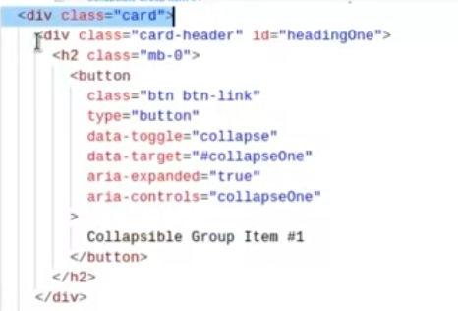

Aquí, se cambia el título de H2 por el nombre de la tarjeta.

El data target del botón debe coincidir con el id del div que contiene el texto desplegable

Y otro con el texto a desplegar:

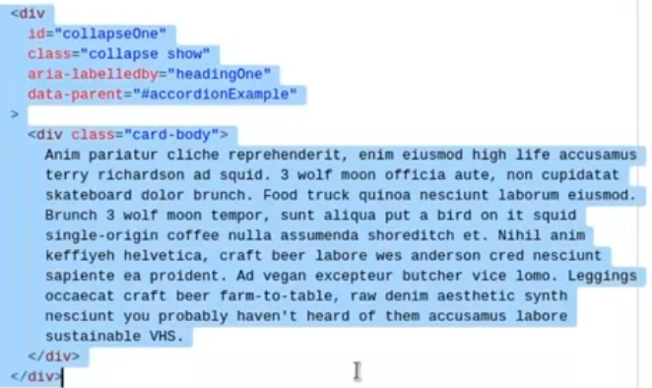

Recomiendan estudiar javascript o typescript, además de “frameworks de desarrollo como Angular o React”.